
Содержание
Вступление ----------------------------------------------------------- 2
- Проблема ресурсов ---------------------------------------------- 3
- Экология и общество -------------------------------------------- 6
- Разоружение и конверсия -------------------------------------- 9
- Третье тысячелетие: Новые рубежи ----------------------- 14
Список литературы ------------------------------------------------ 17
Вступление
Конец ХХ в. привел к широкому переосмыслению путей общественного развития. Концепция экономического роста, которая подходит к анализу материального производства с чисто экономической точки зрения, была применима, пока природные ресурсы казались неисчерпаемыми в силу ограниченного воздействия производственной деятельности человека. В настоящее время общество приходит к пониманию того, что экономическая деятельность является лишь частью общечеловеческой деятельности и экономическое развитие должно рассматриваться в рамках более широкой концепции общественного развития. Действительно, все более важное значение приобретают проблемы природной среды и ее воспроизводства, религиозные, моральные, философские ценности, проблемы безопасности и мира и др. Рассмотрим некоторые глобальные проблемы экономического развития.

ГЛАВА 1. Проблема ресурсов
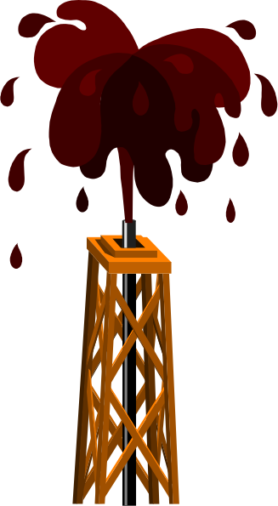В сегодняшнем мире неуклонно расширяется потребление природных ресурсов. Растут также отходы производства и потребления. Увеличиваются затраты на борьбу с загрязнением окружающей среды. В итоге общество должно постоянно увеличивать ту долю национального дохода, которая компенсирует затраты на извлечение природных ресурсов и охрану среды обитания человека. Это вызывает ограничение темпов экономического роста и ухудшает качество жизни населения. Можно ли переломить подобную тенденцию? Ответ требует рассмотрения ряда проблем и, в первую очередь, вопроса о том, насколько дефицитны природные ресурсы.
В мире действительно существует ряд природных ограничений. Так, если брать оценку количества топлива по трем категориям: разведанные, возможные, вероятные, то угля хватит на 600 лет, нефти – на 90, природного газа – на 50 урана – на 27 лет. Иными словами, все виды топлива по всем категориям будут сожжены за 800 лет. Предполагается, что к 2010 г. спрос на минеральное сырье в мире увеличится в 3 раза по сравнению с сегодняшним уровнем. Уже сейчас в ряде стран богатые месторождения выработаны до конца или близки к истощению. Аналогичное положение наблюдается и по другим полезным ископаемым. Если энергопроизводство будет расти сегодняшними темпами, то все виды используемого сейчас топлива будут истрачены через 130 лет, то есть в начале ХХII в.
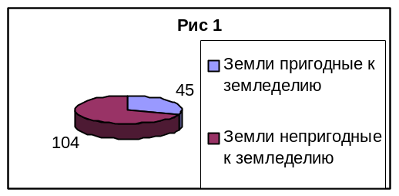Кроме энергетических ресурсов, крайне актуальными является обеспечение человечества продовольствием. Прав ли был Томас Мальтус, утверждавший, что Земля не в состоянии прокормить быстро растущее население планеты? Для ответа на этот вопрос требуется проанализировать ряд статистических и фактических данных. По некоторым подсчетам в ближайшие 40 лет население Земли увеличится до 10 млрд. человек. Между тем из 149 млн. кв. км суши пригодными для сельскохозяйственной обработки считаются только 45 млн. кв. км (Рис 1), при этом обрабатывается менее одной трети этих земель. Согласно расчетам английского географа Л. Стэмпа даже при нынешних методах обработки земли можно обеспечить продовольствием 10 млрд. человек. Но человечество крайне непроизводительно использует обрабатываемые земли. Достаточно сказать, что средний мировой урожай различных культур обычно в 3 раза меньше максимально достигнутого урожая в том же году, а максимально достигаемые урожаи, как считают специалисты, могут быть в 5 – 10 раз выше.
И все же вряд ли правомерно говорить о дефиците природных ресурсов на нашей планете. Человечество вовлекло в хозяйственный оборот меньшую часть ресурсов Земли: глубина разрезов не превышает 700 м, шахт – 2,5 км, скважин – 10 тыс. м. Наконец, основные резервы сбережения ресурсов содержатся в отсталой технологии, из-за которой не используется значительная часть природных ресурсов. Так, используемая ныне технология извлекает не более 30 – 40% потенциальных запасов нефти, а коэффициент полезного использования добытых энергетических ресурсов ограничен 30 – 35%. В СССР до 70% воды, используемой в орошаемом земледелии, терялось безвозвратно.
Существуют также и неисчерпаемые ресурсы – такие, как энергия ветра и солнца, морских приливов и др. Почему же человечество использует преимущественно традиционные, ограниченные ресурсы и не обращается к новым, безграничным возможностям? Определим несколько основных причин сложившейся ситуации. Во-первых, недостаточный уровень развития науки и техники не позволяет, например, утилизировать энергию морских течений и приливов. Во-вторых, огромны затраты по организации новых технологий. Многие проекты, технически реализуемые уже сейчас, тем не менее, не реализуются из-за недостатка средств у каждой отдельной страны. Так, существующий сейчас проект орошения Африки и Австралии посредством транспортировки айсбергов, технически осуществимый уже сейчас, требует объединения усилий мирового сообщества. Наконец, слабая экономическая заинтересованность в применении новых технологий консервирует старые методы. Подобное положение характерно, например, для добывающих отраслей СССР, где из-за низкого энергетического КПД многих технологий теряется более 50% добываемого топлива и две трети вырабатываемой электроэнергии. Можно утверждать, таким образом, что дефицит природных ресурсов связан в значительной степени с неэффективной добычей и переработкой этих источников.
Человечество имеет, таким образом, реальную возможность преодоления «дефицита ресурсов» на основе новейших достижений науки и техники, рационального их использования.
Проблема рационального использования природных ресурсов вызывает не менее сложную проблему сохранения среды обитания человека.
ГЛАВА 2. Экология и общество
Экономика («умение вести дом») и экология («наука о доме») – однокоренные слова. От умения управлять экономикой зависит состояние среды обитания человека.
Экологическое состояние Земли ученые определяют в настоящее время как катастрофическое. Рассмотрим общие контуры проблемы.
Мы уже говорили о быстром росте населения и встающей отсюда проблеме продуктов питания. За 30 лет «зеленая революция» увеличила производство зерна в 2,5 раза, но с 1984 г. прироста зерновых не наблюдается, происходит прекращение роста урожайности и сбора зерновых культур в зернопроизводящих странах, таких как США, Китай, СНГ.
Связано это не только с отсутствием новых технологий для увеличения производства зерновых культур, но и с истощением почвы – гумуса. Природа создает один сантиметр чернозема за 300 лет, а человек проматывает это богатство со скоростью одного сантиметра в три года, омертвляя землю засолением почвы, химией и т. п.
Не менее серьезная проблема складывается в настоящее время и с пресной водой, запасы которой составляют лишь 3% от общих водных запасов, причем три четверти пресной воды заморожены в Арктике и Антарктиде. Одну пятую часть составляют подземные воды, и один процент циркулирует в реках, озерах, болотах, облаках. Между тем состояние крупных рек мира таково, что воду, пригодную для питья, делают дорогостоящие технологии. Во многих районах Земли 80% всех болезней вызваны недоброкачественной водой. Уже сейчас задачу снабжения питьевой водой Лос-Анджелеса американские ученые считают головоломной.
Еще недавно воздух считался неисчерпаемым источником. Однако сегодня, когда происходит катастрофическое истребление леса, процессы, происходящие здесь, не вселяют оптимизма. Известно, что большую часть кислорода дают Земле тропические леса. Между тем каждую секунду вырубается лес с площади, равной футбольному полю. В результате такого хищнического истребления через 40 – 50 лет в Южной Америке и Африке, как считают ученые, не останется тропиков. Последствия этого могут быть поистине катастрофическими: эрозия почвы, исчезновение различных видов живых организмов и растений и, наконец, планетарные изменения климата.
Существенный «вклад» в экологическое загрязнение планеты вносят отходы от производственной деятельности человека, а также бытовые отходы. Отходы – это дым и газ из труб, выхлопные газы автомобилей, химикаты и др. Лишь углекислого газа в атмосферу ежедневно выбрасывается 5 млрд. тонн – тонне на каждого человека.
В результате человечество столкнулось также с проблемой уничтожения озонового слоя планеты. В феврале 1992 г. после ряда экспериментов ученые США заявили, что в Северном полушарии возможно уменьшение озонового слоя на 30 – 40% уже к весне 1992 г. Австралийские же ученые утверждают, что каждый процент потери озонового слоя означает рост раковых заболеваний на 2%. В июне 1992 г. в Рио-де-Жанейро состоялась Всемирная конференция по климату, которая поставила задачу объединить усилия человечества в решении данной проблемы. Особую озабоченность проявляет общественность Европы, поскольку наибольшая угроза уменьшения озонового фильтра может пройти между 20-м и 50-м градусами северной широты, что затронет наиболее населенные территории Европы, а также Америки. Большие загрязнения ряда регионов приводят к новому социальному явлению – увеличению эмигрантов из особо неблагополучных экологических зон. В конечном итоге, если не остановить нарастающую тенденцию загрязнения окружающей среды, может произойти глобальная экологическая катастрофа, связанная с потеплением климата планеты. Таковы реальности.
Остановить этот процесс может только общество, которое как важнейшую задачу должно поставить вопрос о формировании экологического мировоззрения. В настоящее время ведется борьба за сохранение окружающей среды во многих странах в виде движения «зеленых». Главным оружием этого движения является формирование общественного мнения, агитация против приобретения потребителем экологически грязных продуктов и товаров, борьба за экологически грамотные проекты т. п. Общественное сознание, которое складывается вокруг экологических проблем, способно остановить многие неразумные решения. Достаточно вспомнить, что именно общественное движение в свое время приостановило строительство Нижнеобской ГЭС, по проекту которой затапливались 132 тыс. кв. км площади, которая дает сейчас нефть и газ. Именно общественность поставила вопрос и пресекла проекты переброски части стока северных рек в Волгу, сибирских рек в Арал, каналов Дунай – Днепр, Волга – Чограй, проекты строительства нескольких АЭС.
Важнейшей задачей государства и общества является создание обоснованного природоохранительного законодательства. В США, например, произошел резкий поворот от загрязнения окружающей среды к интенсивному ее восстановлению. Примером может служить восстановление Великих озер, сохранение реки Миссисипи.
На Международной конференции по охране окружающей среды, которая проходила в США в январе 1989 г., было предложено создать всемирный «Зеленый фонд», средства которого будут использоваться на тушение и предотвращение экологических пожаров планеты. Основными источниками финансирования проектов по охране окружающей среды выступают платежи за природные ресурсы, штрафы за загрязнение окружающей среды и нерациональное использование природных ресурсов, государственные централизованные капитальные вложения, целевые налоги, добровольные взносы и др. Однако главным источником средств является, как отмечали участники конференции, сокращение затрат на вооружение и использование их для решения экологических проблем.
ГЛАВА 3. Разоружение и конверсия
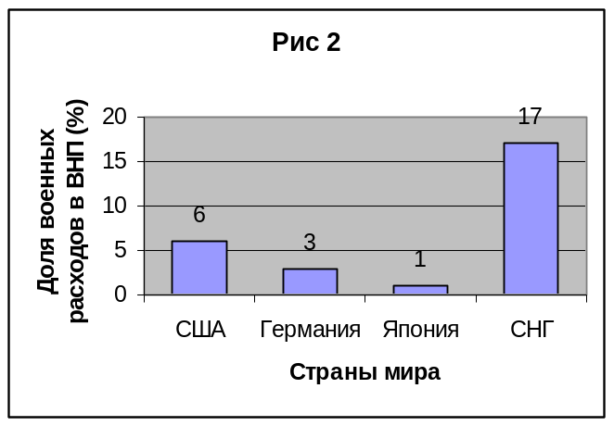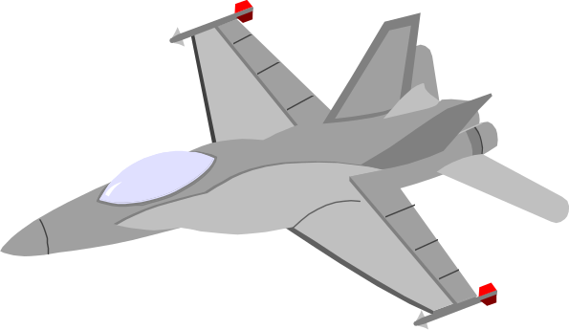Человечество тратит на вооружение огромные средства. Так, с 1950 по 1987 гг. общемировые военные расходы составили около 19 трлн. долларов (в постоянных ценах). Реальная цифра военных расходов СССР составила в 1989 году 77,3 млрд. руб., но Международный институт стратегических исследований в Лондоне привел другую цифру – 200 – 220 млрд. руб., или 43 – 48% всех расходов (459 млрд. руб.) госбюджета 1989 года. США ежегодно расходуют на эти цели около 300 млрд. долл.
Доля военных расходов в валовом национальном продукте составляет: в США – менее 6%, в ФРГ – около 3%, в Японии – 1%, в СССР – до 17% (Рис 2). Число занятых в военной промышленности достигает: в США – 3,35 млн. человек, в ФРГ – 290 тыс. человек, в Швеции – 28 тыс. человек, в СССР – 4,8 млн. человек (Рис 3).
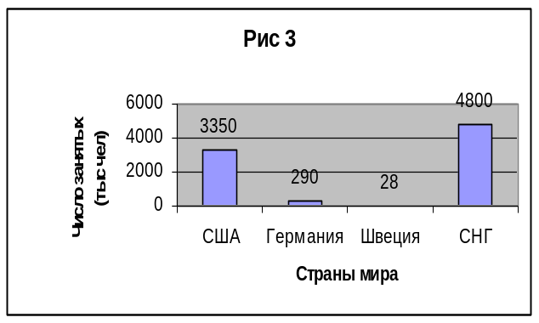Новое политическое мышление, утвердившееся на мировой арене, остро поставило проблему перехода от экономики вооружения к экономике разоружения, или проблему конверсии военного производства. Что же такое конверсия? Конверсию можно определить как последовательный перевод ресурсов, производственных мощностей и людей из военной в гражданскую сферу.
Однако на пути конверсии существуют экономические и социальные барьеры. Уже два столетия специалисты спорят, является ли военное производство движущей силой или тормозом развития экономики. Долгие годы создавалось мнение о том, что средства, вложенные в военно-промышленный комплекс, стимулируют экономику, поскольку являются стабилизатором рыночного спроса, обеспечивают загруженность производственных мощностей, создают рабочие места, стимулируют научно-технический прогресс. Однако в последние годы появляется все больше исследований, подтверждающих, что военные расходы тормозят экономическое и технологическое развитие. По мнению американских ученых, такие расходы носят инфляционный характер, так как заработная плата работников оборонных предприятий, ведя к росту потребительского спроса, не способствует расширению предложения товаров и услуг, военное производство отвлекает сырье и технических специалистов от гражданских отраслей. Существование же монополизма военно-промышленного комплекса и гарантированный рынок сбыта снижают производительность труда, повышают издержки производства по сравнению с гражданскими отраслями.
Опровергается сегодня и утверждение, что конверсия вызовет рост безработицы, что крайне важно, поскольку в США, например, около 6,5 млн. человек имеют работу и доходы благодаря заказам Пентагона. Вместе с членами семей это составит почти 20 млн. человек. Между тем многочисленные исследования экономистов показывают: на создание одного рабочего места в военном производстве требуется больше (по некоторым подсчетам в 4 раза) капитальных вложений, чем в гражданском производстве. Так, каждые 10 млрд. долл. создают на 40 тыс. рабочих мест меньше в военном производстве, чем, если бы эти деньги были направлены в гражданские отрасли. Или 1 млрд. долл., израсходованных Пентагоном, приводит к появлению примерно 48 тыс. рабочих мест, а затраченные в сфере здравоохранения – 76 тыс., в системе образования – 100 тыс.
Безусловно, нельзя отрицать, что разработка военной техники привела к появлению технологических новшеств в авиации и других областях жизни общества. Однако, по данным ООН, в мирных целях используется не более 1/5 исследований в военной технике. Если же учесть, что этими разработками, дающими эффективность лишь на 20%, занято 40% всех ученых и инженеров, то становится очевидным, что военные программы становятся тормозом научно-технического прогресса человечества.
Переключение ресурсов на мирные цели отвечает жизненным интересам всех государств. Достаточно сказать, что использование лишь 1/10 части мировых военных расходов на решение глобальных проблем, организация совместных международных действий в этой сфере положили бы конец массовому голоду, неграмотности, болезням, позволили бы преодолеть нищету и отсталость сотен миллионов людей, предотвратить экологическую катастрофу на Земле. Средств, которые сегодня расходуются в мире на военные цели лишь в течение одного дня, хватило бы для финансирования десятилетней программы обеспечения чистой питьевой водой большей части населения планеты.
Проведение конверсии вызывает необходимость решения ряда проблем. Конверсия связана со структурной перестройкой экономики. Со сложностями структурной перестройки экономики многие страны сталкиваются постоянно, меняя устаревшую продукцию на выпуск новых товаров. Перевод же предприятий на выпуск гражданской продукции потребует, как считают специалисты многих стран, правительственной помощи по типу помощи фирмам, где происходит крупная модернизация производства. В России предлагается создать государственный инвестиционный банк конверсии и соответствующие инновационные банки, которые бы финансировали перепрофилирование предприятий и социальные программы для работников данных предприятий,
Не менее важной является проблема повышения экономической эффективности военной промышленности. Привилегии в снабжении сырьем и материалами, завышенные издержки производства, гарантированный сбыт продукции, высокий уровень монополизации приводят к получению неоправданно высокой прибыли в этих отраслях и к снижению конкурентоспособности на коммерческом рынке. Снижение уровня привилегий оборонных предприятий, которое началось в ряде западных стран, является важным условием их выживания в рыночной экономике. Подготовке конверсии способствует и процесс диверсификации, увеличение доли гражданского производства в деятельности оборонных предприятий. Это достигается посредством приобретения новых компаний, имеющих опыт работы в гражданских отраслях, и направлением расходов на НИОКР в невоенные области. В России предполагается формирование в районах с высокой концентрацией конверсируемых военных производств технополисов и технологических парков с привлечением специалистов и капиталов из других стран.
Крайне важен экономический аспект разоружения. Так, по взаимному соглашению, Россия должна уничтожить 2,5 тыс. ядерных боеголовок, США – 500; Пентагону придется избавиться от 8 тыс. ядерных боезапасов тактического оружия, нам – от 16 тыс. и т. д. Американцам для уничтожения только около 4 тыс. боеголовок в течение семи лет потребуется израсходовать примерно 300 млн. долл. в год. Для нас это бремя будет намного тяжелее. Перспектива «решительного разоружения вскрыла проблему, которую не готовы решать сегодня ни США, ни Россия. Речь идет о дорогостоящих материалах, которые в перспективе могут стать неисчерпаемыми источниками энергии. В настоящее время нет технологии превращения высокообогащенного урана в топливо для АЭС, термоядерный же синтез – это далекое будущее. Значит, потребуются хранилища этого материала. По экспертным оценкам, России необходимо иметь пять специальных складов для хранения расщепляющихся материалов. Ориентировочная стоимость каждого – 500 млн. долл. Программа ликвидации отравляющих веществ предполагает расход в несколько миллиардов рублей (по ценам 1991 г.). Для уничтожения тысяч танков, орудий, бронетехники потребуется не менее 80 млрд. руб. Все это вызывает неоднозначные оценки конверсии во всех государствах, имеющих военное производство. В США, например, среди негативных аспектов конверсии на первое место выдвигают необходимость перехода около 600 тыс. квалифицированных специалистов в производство с более низким уровнем технологии.
Вряд ли правомерна оценка ВПК только как «пожирателя» хозяйственных ресурсов. Доля гражданской продукции на оборонных предприятиях достаточно высока. Так, в 1990 г. удельный вес выпуска отдельных товаров ВПК составил: станки – 15%; установки для добычи нефти и газа 32,4%; трамваи – 86,4%; плиты бытовые электрические – 72,2%; вычислительная техника – 85%; алюминиевый прокат – 93%; радиоприемники, телевизоры, видеомагнитофоны, швейные машинки, фотоаппараты – 100%; холодильники – 92,7%. Все это говорит о больших возможностях использования научно-производственного потенциала ВПК.
Как считают специалисты, многие предприятия оборонной промышленности не пригодны для массового изготовления простых и дешевых изделий, поэтому технологические характеристики гражданских изделий должны быть идентичны характеристикам конверсируемого производства. Это позволило бы сохранить научный и производственный потенциал, иметь минимальные затраты на организацию производства новых изделий, получить достаточную рентабельность. При проведении конверсии райке важно правильно определить специализацию оборонных предприятий, что позволит выпускать конкурентоспособную продукцию.
ГЛАВА 4. Третье тысячелетие: Новые рубежи
Изменение условий мирового общежития вызывает необходимость формирования целостного цивилизованного мирового сообщества, в котором общечеловеческие ценности получают приоритетное развитие. При этом сохраняется социально-экономическое и политическое многообразие мировых структур.
В конце ХХ столетия достаточно четко обозначился ряд тенденций мирового развития. Происходят существенные изменения в производительных силах общества. Современный этап НТР характеризуется широкими процессами электронизации различных сторон деятельности и жизни человека. Менее чем за 40 лет электронно-вычислительная техника прошла путь от ЭВМ первого поколения (1946 г.) до сегодняшних разработок ЭВМ пятого поколения, способных понимать речь, снимки, графики и другие символы, которыми пользуется человек. Достижения человека в создании «Искусственного интеллекта» в перспективе – это формирование молекулярной электроники. Важнейшим достижением современной науки является также открытие и освоение биотехнологий, и возникновение генной и клеточной инженерии. Уже сейчас биотехнология вносит существенный вклад в медицину, сельское хозяйство. Однако главные успехи в этой области ожидаются в ближайшие 10 – 20 лет. Можно очертить общие контуры перспективы этой науки: создание технологически замкнутых производств, что позволит решить проблему утилизации отходов, эффективная селекция растений и домашних животных, новые продукты питания.
Все шире используется космос для решения народнохозяйственных задач. Так, в СССР по результатам создания ракетно-космической системы «Энергия – Буран» предложено для использования в народном хозяйстве более 600 современных технологий, новых материалов и технических средств. Безусловно, в будущем космическая техника поможет лучше распознавать и понимать процессы на планете. Значительный прогресс ожидается в развитии новых видов энергии, материалов. В целом, к третьему тысячелетию наука и техника сделают существенный шаг вперед в решении общем мировых проблем. Создается новый технологический мир, важнейшей особенностью которого является процесс информатизированности. Быстрыми темпами растет объем информатизации экономического, политического, социального характера. Информатика крайне важна для управления производством, фирмой, государством, поведением общественных групп, личной жизни каждого. Информатика выступает как существенный фактор, обеспечивающий нововведения, модернизацию и реконструкцию производства, владение информацией расширяет пространство выбора и обеспечивает наилучшие условия функционирования экономики.
Оценка подготовленности нашего общества к информатизации говорит о значительном отставании от ведущих стран Запада. Так, отставание от США в использовании современных информационных технологий составляет более 10 лет и продолжает нарастать. По насыщенности персональными компьютерами оно еще больше. Число персональных компьютеров в США составляет от 20 до 50 млн., а в СССР – от 200 до 500 тыс., что составляет около одного процента. Незначительны (менее одного процента от уровня США) и вычислительные ресурсы СССР. Поскольку к информации относится все, что производит, перераспределяет, распределяет, трансформирует и предоставляет информацию потребителю в удобном виде, можно сравнивать насыщенность по распределению радио, телевидения в стране, а также по телефонизации. Сравнение здесь будет не в нашу пользу. Если в США почти 100%-ная телефонизация, то у нас лишь около 37% городских и 13% сельских семей имеют телефоны, причем на низком техническом уровне.
Сейчас идет обсуждение концепции информатизации нашего общества. Без создания окна в информационный мир планеты трудно вписаться в цивилизованный образ жизни.
Распространение на планетарном уровне идей, знаний и их применение создает новые условия социально-экономического развития. Человеческая цивилизация из суммы отдельных частей превращается в органическое целое, связанное не только общностью земной поверхности, а и взаимопереплетением в различных областях деятельности. Мир существенно отличается от того, каким он был всего полвека назад: глубокие изменения затронули как капиталистические, так и бывшие социалистические страны, существенно изменилась внешнеполитическая ситуация. Это требует по-новому поставить ряд вопросов.
Вступление мира на новую ступень развития его целостности сопровождается развитием тенденции конвергенции двух общественных систем. Причем, если понимать конвергенцию как развитие в определенном общем направлении, формирование близких экономических и политических структур, то этот процесс является реальностью уже сейчас. Действительно, идет процесс формирования в экономических структурах 'многообразия форм собственности, рыночных механизмов, развитие процессов регулирования экономики, развитие политических структур. Это движение выступает не как слепое копирование, а как усвоение всего мирового опыта в соответствии с гуманистическими, общечеловеческими ценностями. Новая ступень развития мира предполагает деидеологизацию как отказ от видения мира сквозь призму классовой борьбы, от жесткой альтернативы «или-или», от навязывания ценностей, идей, образа жизни, признание плюрализма мира. Иными словами – это демократизация и гуманизация международных отношений, в центре которых должен стоять человек.
В экономической сфере – это развитие созидательного сотрудничества, которое должно быть направлено на решение ряда основных задач: целенаправленное создание интернационального мирового хозяйства, в котором каждая страна включена в международное разделение труда, где разумно используются собственные богатства и имеется доступ к мировым ресурсам; тесное научно-техническое взаимодействие в решении глобальных проблем; международное сотрудничество в решении экономических проблем страны и мирового хозяйства. Сюда следует также отнести обмен духовными ценностями, защиту прав человека. Решение этих задач обеспечит движение человечества в мирное и созидательное будущее.
Список литературы:
- В.Д. Камаев «Экономика и бизнес» Издательство МГТУ Москва 1993 г.
- К. Макконнелл, С. Брю «Экономикс» Издательство Республика Москва 1992 г. Т.1,2
- П. Самуэльсон «Экономика» Издательство Прогресс Москва 1994 г.
- П. Хейне «Экономический образ мышления» Издательство Новости Москва 1991 г.

